Средства измерений с электрическим преобразованием
Действие приборов основано измерении характеристик электрического тока или фиксации вырабатываемого аналогового сигнала при изменении размера или отклонения формы поверхности измеряемой детали.
Датчик 2-х предельный электроконтактный – в этом датчике нет отсчетного устройства, он сортирует детали по размерам на 3 группы: годные, брак мал, брак велик; применяют в массовом производстве машин или инструментов.
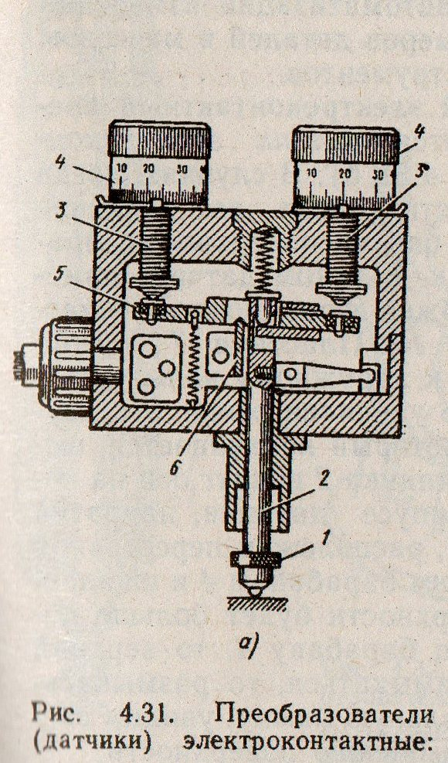
Датчик двухпредельный электроконтактный состоит: 1- измерительный наконечник, 2- стержень, 3-переставные контакты, 4 – микрометрический барабан, по шкалам которых отсчитывается величина необходимого смещения контактов при установке прибора на пределы измерения, 5 – рычаги, которым передается движение измерительного стержня, 6 - опора

Средства измерений с пневматическим преобразованием
Действие средств измерений , применяемых для измерения линейных размеров, основано на сравнении параметров потока сжатого воздуха, на пути которого сначала ставят образец, а затем измеряемую деталь. Особенность этих средств измерения заключается возможность бесконтактного измерения. Один из приборов – ротаметр.
Ротаметр работает в комплекте со специальным измерительным устройством, пневматическим калибром.
Для измерения валов – калибр в форме скобы с соплами;
Для измерения отверстий – калибр в форме пробки с соплами, ак также калибр для измерения проволоки в процессе протяжки.
Комплекты ротаметров соединяют в блоки и тогда можно измерить до 10 элементов деталей, каждый элемент будет оцениваться по своей шкале.
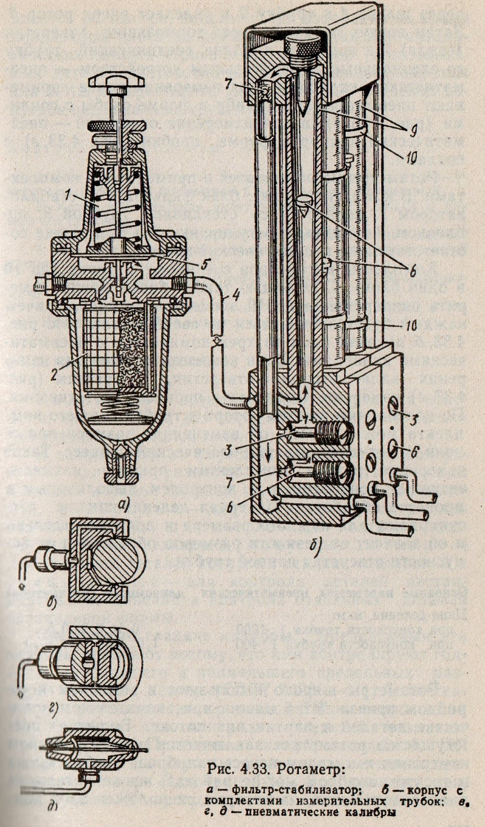
Контроль на протяжке проволоке называют активным контролем, то есть контролем, выполненным в процессе обработки.
Ротаметры удобно применять в массовом производстве машин, при значительном количестве деталей, преимущество заключается в бесконтактном измерении и малом износе калибров. При изменении размеров, изготовляемых деталей, достаточно заменить калибры.
Параметры: при конусности трубки 1:1000 ц.дел. 0,1; 0,2; 0,5мкм
- « « - 1 : 400 ц.дел. 1; 2; 5; 10мкм

